专业培训记录
□QMS □50430□EMS □OHSMS EnMS □FSMS □HACCP

受审核方名称 |  | 福建石狮晨光化纤染织有限公司 |  |  |  | 专业小类/  项目代码 |  | 2.5
教师姓名 |  | 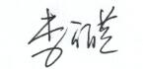 | 专业 |  | 2.5 | 培训地点
受培训人员 | 姓名 | 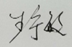
生产工艺/  服务过程 |  | 生产/服务流程图：龙兴隆公司印染产品为棉梭织布，主要生产工序前处理工序、染色生产工序以及后处理工序。  （一） 机织涤纶、尼龙布生产工艺流程  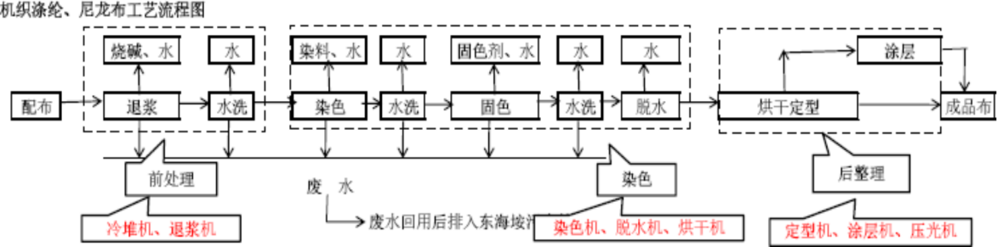  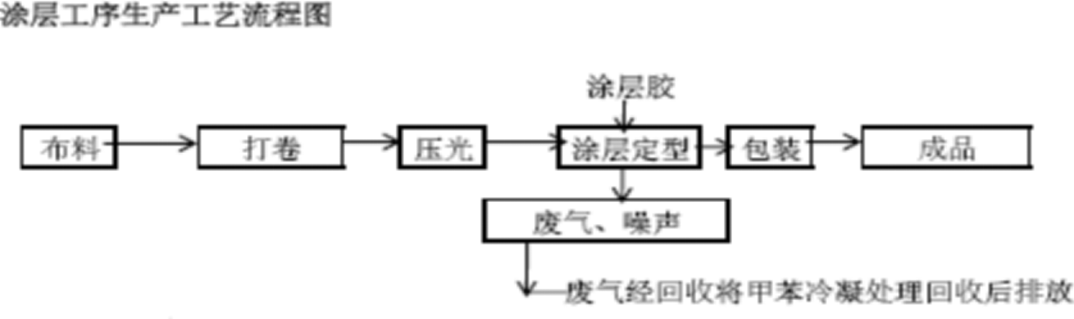  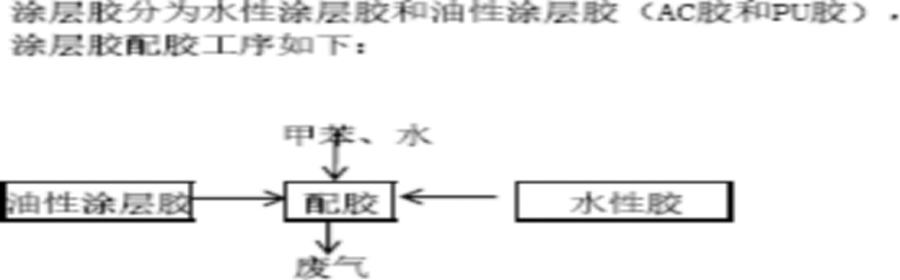
主要能源使用和主要能源参数等； |  | 综合能耗tce、单位产品能耗tce/万米
相关法律法规的要求及产品标准 |  | 中华人民共和国节约能源法、再生能源法、清洁生产法、重点用能单位管理办法、能源管理体系标准、纺织企业认证要求、相关标准等
检验和试验项目及要求(如有型式试验要求,要进行说明) |  | ——
其它相关知识 |  | ——
填表人  (专业人员) |  |  |  | 日 期 |  |  | 2021.11.18
审核组长 |  | 李丽英 |  | 日 期 |  |  | 2021.11.18

注：如有其他培训内容或空格不够可另加附页

